...si fa presto a dire abbandono! ...alla ricerca si Sara

Due anni fa - Sauro era appena rientrato in Italia -, Silvia era sola a Kathmandu, a seguire il suo progetto di volontariato per i diritti umani. Doveva andare a verificare nei villaggi più lontani ai margini della foresta dove trovano rifugio i cosiddetti maoisti, il funzionamento di un servizio medico da poco messo in atto. Era arrivata in auto, sempre guiodando, e per una settimana, non esistendo alberghi, tra mille vicessitudini, aveva tentato di dormire nell'ufficio, punto di riferimento del progetto, per terra, in un sacco a pelo.
Rientrata finalmente a Kathmandu, dopo 12 ore di guida ininterrotta, stanca e contratta in tutta la muscolatura, aveva trovato Visnu di fronte alla porta, scarmigliata, stracciata nelle vesti, tumefatta in viso, gli occhi sbarrati.
Silvia capì subito che le avevano portato via la piccola figlia Sara di appena due mesi. La ospitò, cercò di calmarla e le promise che avrebbe cercato Sara, come infatti cominciò a fare dal mattino dopo, affidando intanto Visnu alla "casa-rifugio" di Women's Foundation.
Passò da un distretto all'altro di polizia e dalle risposte evasive capì che Sara era già entrata nel "giro" delle adozioni a pagamento, dove sono molto "preziosi" soprattutto i bimbi piccolissimi. Con la tenacia che la contraddistingue, Silvia trovò, alla sera, il centro di raccolta dove era stata portata Sara e, conoscendo bene la legge per le adozioni internazionali, il mattino seguente presentò istanza per bloccare l'adozione di Sara.

Ogni sera, per un mese intero, - tanto occorse per bloccare ogni procedura ed ottenere di riprendere la bambina che tuttavia non poteva essere affidata alla madre, giudicata non in grado di tenerla - Silvia si recò a trovare Sara che piangeva sempre e spesso rifiutava il latte. Quando finalmente le dissero che le avrebbero dato Sara, Silvia, si presentò alla sette del mattino, anzichè alle nove, quando era previsto l'appuntamento e trovò la direttrice del centro raccolta con Sara in braccio, già vestita. Di certo non l'avrebbe più trovata alle nove.
Scomparsa, avrebbero detto, come tanti altri bambini, a giudicare anche dai numerosi appelli pubblicati sui giornali locali!
Silvia racconta che la cosa più difficile nella sua ricerca era stata quella di convincere i funzionari, anche quelli più sensibili, che l'adozione non era affatto il bene della bambina, solo perchè povera e con una madre che aveva bisogno di cure.
Sono passati due anni. Sara è nello stesso istituto dove si trovano i suoi tre fratelli, "sostenuto" anche da Apejron; Visnu sta meglio e continua il suo "programma" presso Women's Foundation: "coltiva" in cuor suo un grande sogno, quello di riunire i suoi quatro figli e di vivere con loro il resto della sua vita che solo in loro ha senso.

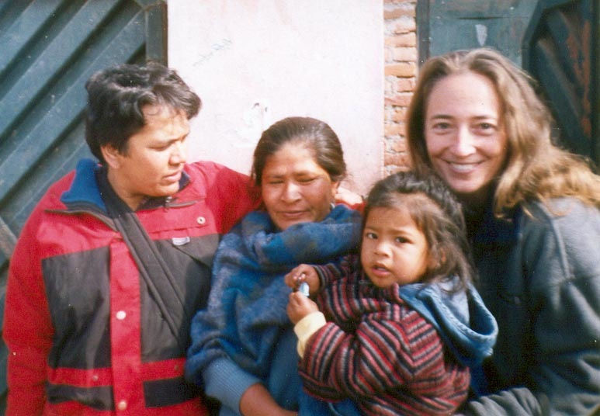
15/16

